单选1-5 BACDC 6-10 AABAA 判断：ABBAB
填空题
1、1
- 结构重要性系数 钢结构承载能力
- 材料性质 工作环境条件
- 受弯构件抗裂废的计算
- 45° 纵向受力
- 安全
- 高
- 小偏心 大偏心
- 正常使用极限状态
- 锚具
简答题：
1、优点：具有完整性，框架和墙面不会有分离感，有优良的耐火性，还非常耐用，一般情况下不用维修和保养。
缺点：自身的重量比较重，且容易开裂，抗压性能比较差。
- 结构的功能要求包括：①安全性，②适用性，③耐久性，承载力极限状态对应于结构或构件达到最大承载能力或不适于继续承载的变形，它包括结构构件或连接因强度超过而破坏，结构或其一部分作为刚体而失去平衡(如倾覆、滑移)，在反复荷载下构件或连接发生疲劳破坏等。正常使用极限状态相应于结构或构件达到正常使用或耐久性的某项规定的限值。超过这种极限状态会使结构不能正常工作，也会使结构的耐久性受影响。
- 答:最小配筋率是指，当梁的配筋率p很小，梁拉区开裂后，钢筋应力趋近于屈服强度，这时的配筋率称为最小配筋率pmin。是根据Mu=Mcy时确定最小配筋率。控制最小配筋率是防止构件发生少筋破坏，少筋破坏是脆性破坏，设计时应当避免。
4:(1)偏心受压短柱和长柱有何本质的区别在于,长柱偏心受压后产生不可忽略的纵向弯曲,引起二阶弯矩。
- 偏心距增大系数的物理意义是,考虑长柱偏心受压后产生的二阶弯矩对受压承载力的影响。
5:①预应力混凝土构件在施工阶段,由于施加预应力,构件必需知足其承载和抗裂的要求,所以施工阶段需要验算。
②二者区别为受弯构件受压区混凝土压应力需要知足承载力、抗裂度要求之外,受拉区混凝土拉应力也需要知足相应要求
- 计算机
1、综合考虑梁的正截面及斜截面承载力，受拉纵筋为325，其正截面承载力所允许的均布荷载q为104.6kN/m。
2、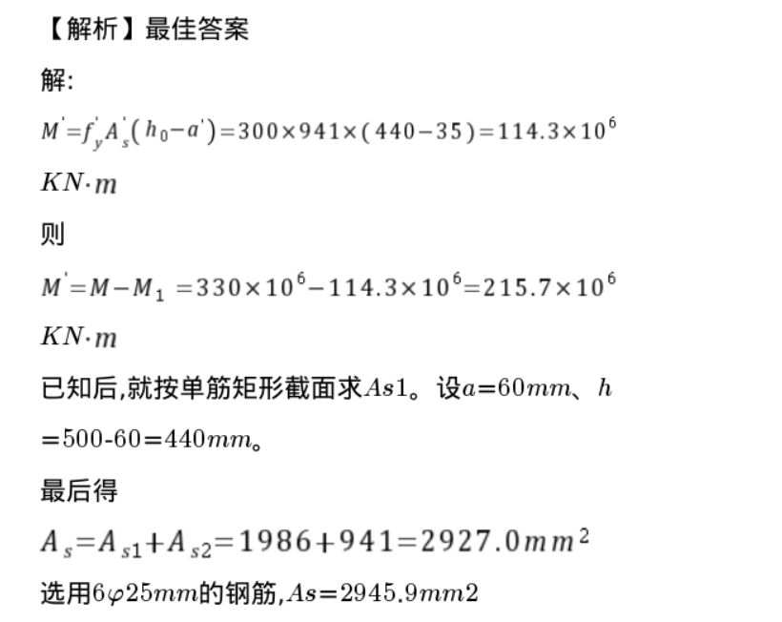
3、